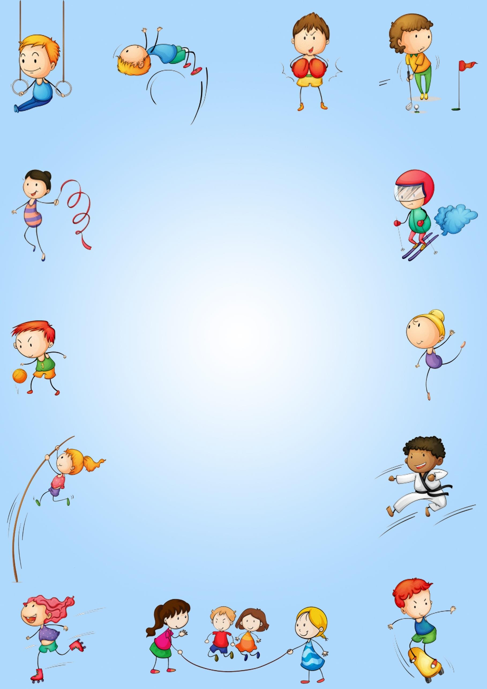

Государственное бюджетное дошкольное образовательное учреждение детский сад №102 Невского района г. Санкт-Петербурга

Спортивно-развивающее занятие для родителей с детьми
«Растим детей здоровыми и крепкими»
в номинации
«Лучшая методическая разработка»

автор: Некрасова Галина Васильевна, воспитатель

г. Санкт-Петербург
2021г

«Растим детей здоровыми и крепкими»

Актуальность: Сохранение и укрепление здоровья дошкольников – одна из актуальнейших проблем нашего времени. Говоря о здоровье, мы используем определение, состояние здоровья— это состояние полного физического, психического и социального благополучия, а не только отсутствие болезней.
Сегодня на состояние здоровья детей оказывают существенное влияние как неблагоприятные социальные факторы, так и экологические, демографические, климатические условия. Не менее серьёзное влияние на здоровье и развитие ребёнка - дошкольника оказывают отклонения в опорно- двигательном аппарате, являющиеся первопричиной многих болезней, которые не поддаются медикаментозному лечению. Например, нарушение осанки и плоскостопия сочетаются с нарушением работы многих органов и систем растущего организма.
Следовательно, работа по формированию осанки и профилактики плоскостопия, должна идти по пути улучшения физического развития ребёнка. Понимая необходимость совершенствования процесса профилактики плоскостопия и нарушений осанки у дошкольников, в целях укрепления опорно-двигательного аппарата у детей, мы разработали оздоровительную систему занятий.
Форма проведения: спортивно-развивающее занятие с элементами игры- квеста для воспитанников и их родителей
Цель: формирование у родителей устойчивой мотивации к сохранению и укреплению здоровья своих детей.

Задачи:
- повысить уровень знаний родителей в области физической культуры .
- способствовать гармонизации детско-родительских отношений.
- привлечение родителей в воспитательно-образовательный процесс детского сада.
Оборудование: Корригирующие дорожки, диски «здоровья», морские камешки, ролики массажные, мячики массажные, платочки цветные, кубики, карточки схемы.
Участники: родители, воспитанники средней группы.

Ход мероприятия:
Воспитатель:
Приходите в нашу группу
Приглашаем всех мы вас.
Чем мы будем заниматься? Вы увидите сейчас!
Здравствуйте, дорогие ребята и уважаемые родители! Мы рады встрече с вами. Сегодня вы узнаете много интересного о коррекционных упражнениях, развивающие физические способности воспитанников, для профилактики плоскостопия и плохой осанки, о дыхательной гимнастике. И так, мы отправляемся в оздоровительное путешествие по станциям. На каждой станции вы научитесь правильно выполнять спортивно- корригирующие упражнения, а ваши дети вам в этом помогут.

(под весёлую музыку из м/фильма "Паровозик из Ромашково" дети и родители образуют "поезд" и отправляются в "путешествие": цепочкой, держась за плечи впереди стоящего, двигаются по залу)
Инструктор: Внимание! Внимание! Скорый поезд "Теремок" прибыл на станцию "Птичья ферма" (Разминка). Стоянка 2 минуты! (дети и взрослые выполняют с воспитателем физкультурную разминку)
Первая станция «Птичья ферма» (Разминка) (воспитатель предлагает изобразить в разминке животных и домашних птиц)
- Ходьба вокруг зала, руки вверх, на носочках (упражнение выполняют, изображая козочку);
- Руки на пояс, на пяточках (важный индюк);
- Передвижение на внешних сводах стопы, руки на поясе (как гуси и гусята)
- Перекаты с пятки на носок(петушок)
- Медленный бег в сочетании с ходьбой (лошадку).
Воспитатель: Осторожно, двери закрываются. Поезд отправляется до станции "Тропинка здоровья" (дети и родители образуют "поезд", под музыку двигаются дальше).
Воспитатель: Сейчас мы подъезжаем к полянке здоровья и погуляем по этой полянке, пройдём по тропинке, через препятствия (по дорожкам), остановимся и сделаем несколько упражнений.

Вторая станция «Тропинка здоровья»
- Ходьба по корригирующим дорожкам;
- Общеразвивающие упражнения на дисках «здоровья»
Воспитатель: Посмотрите ребята мы приближаемся к другой станции, и на этой станции мы будем отдыхать на берегу реки, а в реке как вы знаете есть камешки, а давайте эти камешки вынем из воды.

Третья станция «Наши ножки устали, слишком долго мы шагали»
(детям и родителям предлагается, пальцами ног, построить башенку, и собрать морские камешки на дне реки)
- Построим ножками домики (мелкие деревянные кубики);
- Соберём пальчиками морские камешки (камешки разноцветные);
- Соберём ножками из карандашей фигурки.
Воспитатель: Ну вот побывали мы и на реке, посмотрели на речные камешки, пособирали их со дна реки. Пора продолжать наше путешествие, садимся в наши вагончики, и едем на другую станцию.

Четвёртая станция «Мы на ковриках сидим очень мило говорим»
(Воспитатель раздаёт карточки, на которых показано какие точки на пяточке и на ручках нужно массировать)
1.Самомассаж пальчиков ног и ступней
Я мочалочку возьму И пяточки разотру, И кругами, и кругами,
Ножки массирую руками

А потом, а потом
Будет весело, кругом
Воспитатель: И заключительная станция нашего путешествия «В мире животных», на этой станции мы с вами будем отдыхать.

Пятая станция «В мире животных»
(под музыку из передачи «В мире животных» ребята и родители делают коррекционные расслабляющие упражнения)
- Коррекционное упражнение «Кошечка» 2Дыхательное упражнение
Подуем на плечо, Подуем на другое. Нас солнце горячо Пекло дневной порою Подуем на живот,
Как трубка станет рот, А теперь на облака
И остановимся пока

Рефлексия
Прошу вас оценить понравился ли вам наше совместное занятие?
Родители берут кубики; красный кубик- отлично; зелёный кубик – хорошо;
синий кубик- плохо.
Спасибо вам за то, что пришли здоровья Вам и Вашим детям!

Список использованной литературы:
  - Асачева Л.Ф., Горбунова О.В..Система занятий по профилактике нарушений осанки и плоскостопия/ Асачева Л.Ф., Горбунова О.В./СПб. ООО «Издательство «Детство-пресс», – 2012. – С.3 – 5, С.28, С.58.
  - Железняк Н.Ч., Занятия на тренажёрах/ М.: Издательство
«Скрипторий 2003», 2009. –С.27-28.

Приложение 1 Общеразвивающие упражнения на дисках «здоровья»
Диск «здоровья»
- И.п. - стоя на диске на одной ноге (другая на полу). Выполнять вращение влево-вправо.
- И.п.- стоя обеими ногами на диске, руки на пояс, выполнять повороты в обе стороны.
- И.п. - стоя на диске, наклоны в обе стороны поочерёдно.
- И.п. – сидя на диске, руки сзади в упоре. 1- ноги согнуть; 2-3- оттолкнуться руками, обхватить колени, повернуться вокруг себя; 4 – и.п. то же в другую сторону.

Коррекционное упражнение «Кошечка» Цель: укрепление мышечного корсета позвоночника.
Став на четвереньки, сильно сгибать и прогибать спину, подражая движениям кошки, когда она делает «горбик» и потягивается после сна. Вытягивает поочерёдно одну и другую ногу.

Приложение 2

Консультации, рекомендации для родителей

Физическое воспитание в ДОУ — является важным звеном в образовании детей и, в настоящее время, приобретает еще более актуальное
значение.

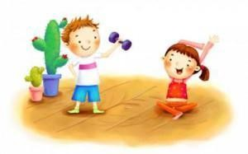

Профилактика плоскостопия
и формирования осанки в условиях ДОУ

Плоскостопие – это деформация стопы, характеризующаяся уплощением ее сводов. Врачи называют плоскостопие болезнью цивилизации. Неудобная обувь, синтетические покрытия, гиподинамия – все это приводит к неправильному развитию стопы, соответственно влияет и на формирование осанки.
Деформация стоп бывает двух видов: поперечная и продольная. При поперечном плоскостопии происходит уплощение поперечного свода стопы. При продольном плоскостопии наблюдается уплощение продольного свода, и стопа соприкасается с полом почти всей площадью подошвы. В редких случаях возможно сочетание обоих форм плоскостопия.

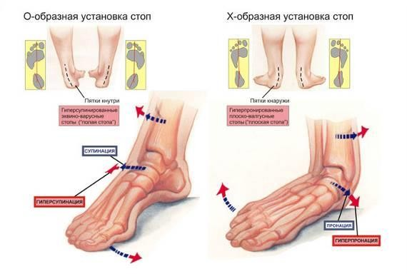

10 факторов развития плоскостопия

  - Недоразвитость мышц стоп;
  - Слабость мышечно – связочного аппарата стопы, может быть в результате рахита;
  - Ношение неправильно подобранной обуви;
  - Косолапость;
  - Х – образная форма ножек;
  - Травмы стопы, голеностопного сустава, лодыжки;
  - Наследственная предрасположенность;
  - Большие физические нагрузки;
  - Излишний вес;
  - Длительное пребывание в постели (в результате болезни).

Признаки плоскостопия

- Страдающие плоскостопием дети ходят широко, расставив ноги, развернув стопы и слегка сгибая ноги в коленях,
- Быстрая утомляемость ног,
- Ноющие боли стоп и голени при ходьбе и стоянии,
- К вечеру может появляться отек стопы, который проходит за ночь,
- Быстро изнашивается внутренняя сторона подошвы,
- Стопа становится шире.

Комплексы упражнений для профилактики и коррекции плоскостопия которые можно выполнять в детском саду и дома

Комплекс 1 Виды ходьбы:
- «Лисички» - Мягкая крадущаяся ходьба на носочках.
- «Кабанчики» - тяжёлая ходьба на пятках.
- «Мишки» - неуклюжая ходьба на внешней стороне ступни, с
поджатыми внутрь пальцами – по ребристой наклонной доске (мишки лезут на дерево), по коврику с пуговицами (на пляже с камешками), с рейками (по упавшим веточкам.
- «Обезьянки» - мягкая, с подпрыгиванием, ходьба, лазание по шведской стенке (обезьянки лезут на пальму), ходьба боком по канату (переход через речку по узенькому мосту).

Упражнения

- «Курочка собирает червячков и бросает их цыплятам»
Сидя на скамеечке пальчиками ног поднять палочку, лежащую на полу, и отбросить её как можно дальше.

«Мишка на роликовых коньках»
Катать бруски ногой с сильным нажимом и прокатывать их от носка к пятке.

«Обезьянки берут орешки»
Захват малого мяча ступнями ног.

«Обезьянки читают газету»
Пальчиками ног рвать газету на части.

«Обезьянки- художники».
Толстым фломастером, зажатым между стопами или пальцами, нарисовать на листе бумаги, лежащему на полу, желаемый рисунок.

«Обезьянки – музыканты».
Поднять пальцами ног погремушку и погреметь.
Зажать пальцами ног верёвочку, на которой висит колокольчик, и позвонить.

Комплекс 2
- Ходьба на носках (1-3минуты).
- Ходьба на пятках (1-3 минуты).
- Ходьба на наружных краях стоп (2-5мин.)
- Ходьба на внутренних краях стоп (2-5мин).
- Ходьба по наклонной плоскости (5-10раз).
- Ходьба по палке (5-15раз)
- Ходьба по ребристой доске (2-5мин.)
- Захватывание стопами предметов (кубиков, палочек, платочков, шнурков 5-10раз).
- сгибание и разгибание стоп (сидя на стуле, поочерёдно сгибать и разгибать стопы, не отрывая пяток от пола, 10-20 раз).
- Пружинистые перекаты с пятки на носок и наоборот из положения сидя на корточках.
- Лазание по гимнастической стенке (середина стопы ставится на рейки).

Комплекс 3
- Ходьба на носках.
Ходить на носках, не сгибая ног, положив руки на пояс; держать туловище прямо.
- Ходьба на наружных краях стоп.
Ходить по комнате, положив руки на пояс, опираясь на наружные края (как «мишка косолапый»). - 2-5 минут.
- Ходьба по наклонной плоскости.
Доска шириной 10-20см приподнята одним концом на высоту 25-30см. На носках в медленном темпе пройти по доске вверх и вниз 5-10раз.
- Ходьба по палке.
Ходить по положенной на пол гимнастической палке, отводя ступни наружу, подняв руки в стороны, в медленном темпе (5-10раз).
- Катание мяча ногой.
Катать ступней положенный на пол небольшой упругий мяч (2-5минут поочередно каждой ногой).
- Катание обруча.
Удерживая обруч пальцами ноги, катать его по полу поочерёдно каждой ступнёй в течении 2-4мин.
- Приседание на палке.
Держась руками за спинку стула, встать на палку, лежащую на полу на полу возле стула; сделать приседание, опираясь то на одну, то на другую ногу (5-10 раз в медленном темпе).

- Сгибание и разгибание ног.
И.п.- сидя на стуле, вытянув ноги. Поочерёдно сгибать и разгибать стопы, не отрывая пяток от пола (10-20 раз в среднем темпе).
- Захватывание мяча.
И.п.- сидя на стуле. Захватывать ногами, поднимать и перекладывать по полу кубики, палочки, веревочки (1-3минуты).
- Балансировка на мяче.
Встать на слабо надутый большой мяч. Меняя положение рук, слегка перебирая ступнями, пытаться удержаться на мяче.

Что такое Осанка и как распознать её нарушение

Осанка- это свободное положение человека в вертикальной позе, функциональное понятие, его нельзя рассматривать как что – то постоянное, не поддающееся изменению. В различные периоды жизни детей под влиянием окружающей обстановки (условий быта, учебы) осанка может меняться как в лучшую, так и в худшую сторону, поэтому различные нарушения её, особенно на ранних стадиях, могут быть скорректированы.
Основным костным стержнем, на котором держатся голова и туловище, является позвоночник, поэтому осанка в значительной степени зависит от его положения, определяемого в основном натяжением мышц и связок,
окружающих позвоночный столб. Причем имеет значение не абсолютная их сила, а равномерное развитие и правильное распределение мышечной тяги.
Различает следующие виды нарушения осанки:

плоская
- плоско-вогнутая

круглая спина
- сутулость
Наиболее распространенный вид деформации (сколиотическая) характеризуется отклонением оси позвоночника вправо или влево,
ассиметричным расположением надплечий, лопаток и углов талии.
При всех формах нарушения осанки затрудняется в той или иной степени работа сердца, легких, диафрагмы. Нагрузка на позвоночник распределяется неправильно, а в дальнейшем могут появиться боли. Ранее выявление нарушений осанки важно, чтобы своевременно начатое комплексное лечение могло дать положительные результаты.

Помоги своему позвоночнику!
- Делай гимнастику каждый день.
- Укрепляй мышцы спины и живота, развивай гибкость позвоночника.
- Стой и сиди как можно прямее.
- Если долго сидишь, через каждые 15-20мин меняй позу, потягивайся, двигай руками и ногами.
- Спи только на жесткой постели с невысокой подушкой.
- Не поднимай больших и тяжёлых грузов.
- Не ходи на высоких каблуках (пока твой организм растёт) и не носи тяжёлый груз в одной руке.

Как правильно стоять?
- Встань около гладкой стены, пятки соедини, руки опусти свободно вдоль туловища.
- Касайся стены пятками, ягодицами (местом ниже спины) и лопатками.
- Смотри вперёд.
- Это правильное красивое положение тела при стоянии.

Как правильно сидеть?
- Когда сидишь, туловище держи прямо, голову можешь наклонить слегка вперёд.
- оба плеча должны находиться на одной высоте.
- Обе ноги всей стопой поставь на пол.

Комплексы упражнений, формирующих правильную осанку

Комплекс 1
1. Основная стойка – стоя.
- И.п- основная стойка. Руки к плечам (кисти от плеч не отрывать).
Круговые вращения согнутыми руками вперёд, затем назад (5-6 раз в каждую сторону).
- И. п.- основная стойка. Руки перед грудью. С напряжением, рывками руки разводятся в стороны, поднимаются вверх, опускаются вниз (повторить 3раза).
- И.п.- основная стойка. Руки вдоль тела: ребёнок медленно поднимает руки вперед и вверх, сцепив их в замок над головой, поднимается на носочки и прогибает спинку. Возвращается ви.п. (3-5 раз).
- И.п.- осн.ст. Руки в стороны. Поднимает согнутую в колене ногу с одновременным подъёмом рук вверх (носочек тянет, спинка прямая; 5- 6р.каждой ногой).
- И.п.- осн.ст. Активное вытяжение. Спинка прямая, руки над головой в замке. Ходит с напряженно вытянутой спинкой на носочках (1-2мин.)
- И.п.- осн.ст. Спокойно, очень медленно, плавно на вдохе поднимает руки вверх, потягивается. На выдохе плавно опускает руки через стороны вниз (4- 5р).

2.Сидя на коленях
- И.п.- сидя на пяточках. Руки на коленях. Встать на колени. С напряжением, рывком поднять обе прямые руки вверх, опустить вниз, живот подтянут (5-6р. по 2-рывка).
- И.п.- сидя на пяточках. Встать на колени. Руки поднимать медленно с напряжением вверх, потягиваясь, отклоняя туловище назад (4раза).
- И.п.- сидя на коленях, руки внизу. Через стороны медленно на вдохе поднять руки вверх, на выдохе опустить (6раз).

3.Лёжа на спине (с мячиками)
- И.п.- лёжа на полу, руки вдоль тела внизу, спина, затылок плотно прижаты к полу, в руках маленькие мячи. Медленно, на вдохе руки с мячами поднимаются через стороны вверх (руки скользят по полу). На выдохе возвращаются в и.п. (5-6раз).
- И.п.- то же. Поднять руки с мячами перед собой, ноги поднять одновременно вверх. Плавно возвратиться в и.п.(5-6).

- И.п.- лёжа на спине. С напряжением поднять руки с мячами вперед- вверх, возвратиться в и.п. (5-6 раз).
- И.п.- лёжа на спине, руки с мячами на ширине плеч, ноги полусогнуты в коленях. На вдохе правую руку с мячом положить на грудь, левую- на живот. При выходе возвратиться в и.п. (5-6раз).

Комплекс 2
- И.п.- лёжа на животе, руки согнуты в локтях на уровне плеч, голова на тыльной стороне кистей. Ноги плотно прижаты к полу и повёрнуты пятками друг к другу, носочки наружу. Правый локоть приподнять с пола, не отрывая кисти, и сделать два пружинистых движения назад, возвратиться в и.п. То же левой рукой.
- И.п.- тоже. Приподнять голову и грудную клетку над полом, слегка прогнуться. Потянуться лбом к правому локтю, коснуться; затем то же - к левому локтю. Возвратиться в и.п. (дыхание свободное).
- И.п.- лежа на животе, правая рука вверху, левая внизу. Прогнуться, сделать два пружинистых движения назад, возвратиться в и.п. сменить положение рук. (2-3 раза каждое движение).
- И.п.- лёжа на животе, голова на тыльной стороне кистей. Приподнять голову, повернуть вправо, правой рукой сделать козырёк, из- под которого глядит «вперёдсмотрящий». Возврат ви.п. То же- в левую сторону (2-3раза каждый поворот).
- И.п.- лёжа на спине, руки вдоль туловища. Медленно поднять ноги вверх перпендикулярно полу, затем вместе и поочерёдно поиграть пальчиками ног, как бы подбрасывая мячик. Икры зафиксированы, двигаются только стопы (1- 2минуты).
- И.п.- лежа на спине. Поднять руки вперед, вытягивая попеременно то левую, то правую как можно дальше, не отрываясь от пола.
- И.п.- то же, руки вытянуты вверх. Поочерёдно повернуть в одну и в другую сторону верхнюю часть тела усилием брюшных мышц. Бедра прижаты к полу.
- И.п.- сидя, ноги врозь, руки вверху. Выполнять круги попеременно правой, затем левой рукой. Взглядом следить за движением рук.
- И.п.- то же. Сделав глубокий вдох, наклониться вправо, правая рука касается пола, левая над головой. Возвратиться в и.п. повторить то же влево.
- И.п.- стоя на коленях, руки вверху. Выполнить два пружинистых движения руками назад. Возвратиться в и.п.
- И.п.- стоя на коленях, ноги врозь, руки на поясе. Сесть на правое бедро, руки влево. Затем то же - в другую сторону.

- И.п.- стоя на коленях, руки на поясе. Повернуть туловище направо, коснуться рукой правой пятки, возвратиться в и. п. То же - в другую сторону.
- И.п.- сидя по-восточному (согнутые ноги перекрещены, колени наружу). Правая рука согнута за спиной, левая вверху. Наклониться вправо,
сделать несколько пружинистых движений в наклоне, возвратиться в и.п. То же
– в другую сторону.
- И.п.- сидя по-восточному, руки на затылке. Наклониться вправо, выпрямиться, наклониться влево, выпрямиться.
- И.п.- то же. Пружинистыми движениями поворачиваем туловище направо и налево.

Рекомендации для родителей! СОХРАНЕНИЕ ЗДОРОВЬЯ ДЕТЕЙ
Фундамент физического и психического здоровья закладывается именно в детстве.
Достаточно ли прочным будет этот фундамент, зависит целиком от Вас, родители, от того, как вы будете воспитывать детей, какие полезные привычки они приобретут. Важно привить детям дошкольного возраста вкус к регулярным занятиям физкультурой, потребность в здоровом образе жизни.
Сделать это не просто. Если Вы с первых лет приучили ребенка к правильному режиму, закалили его, то ваша задача облегчается. Вам надо лишь
последовательно продолжать начатое.
Но если Вы уделяли физической культуре недостаточно внимания, что-то упустили, не огорчайтесь. К счастью, многое еще можно исправить. Надо только проявить настойчивость. Физическое воспитание ребенка – не простое дело.
Для того, чтобы добиться успеха, родителям надо много знать и уметь. Ваш ребенок растет, становится все более самостоятельным. Его организм крепнет, движения делаются более четкими, уверенными, быстрыми, игры усложняются.
В процессе игры ребенок приобретает жизненный опыт, развивает творческое воображение.
Он тянется ко всему новому и очень подвижен.
Не торопитесь останавливать его, лучше постарайтесь направить эту подвижность в нужное русло, использовать ее для формирования жизненно важных навыков.
Одним из важных средств воспитания являются гимнастические упражнения, различные формы ручного труда, подвижные игры.
Ежедневные упражнения предупреждают нарушения осанки и деформацию скелета, хорошо укрепляют весь организм, оказывают благотворное влияние на нормальный рост и развитие ребенка.
Современная жизнь перенасыщена нервными перегрузками. Хотите Вы или нет, но Вам не остановить стремительный темп жизни.
Физические упражнения – противовес, который поможет вашим детям противостоять стрессовым ситуациям. Чем более крепким здоровьем мы вооружим наших детей, тем лучше они приспособятся к современной жизни.

Успехов Вам, уважаемые родители, в нелегком, но благородном деле, воспитания здоровых, крепких, умных детей.

